ΣΥΛΛΟΓΟΣ Εκπαιδευτικών Π.Ε. ΑΝ. Αττικής «Ο ΣΩΚΡΑΤΗΣ» | Αχαρνές: 18 /09 /2025
Kάχι Καχιασβίλι 6 Ολυμπιακο χωριό Αχαρνές Πληροφορίες : Παπαγιαννόπουλος Αποστόλης Τηλέφωνο : 6978896216 http://syllogos-socratis.gr/ mail: sokratis.syllogos@gmail.com Face book: Σύλλογος Εκπαιδευτικών ΠΕ <<Ο Σωκράτης>> YouTube: ΣΥΛΛΟΓΟΣ ΣΩΚΡΑΤΗΣ | Προς: Εκπαιδευτικούς, ΔΟΕ, ΜΜΕ

ΕΜΕΙΣ KAI ΟΙ ΜΑΘΗΤΕΣ ΜΑΣ ΔΕΝ ΕΙΜΑΣΤΕ ΜΗΧΑΝΕΣ!
ΔΕΝ ΘΑ ΜΑΣ ΓΥΡΙΣΟΥΝ ΣΤΟΝ ΜΕΣΑΙΩΝΑ!
ΟΛΟΙ ΚΑΙ ΟΛΕΣ ΣΤΗΝ ΑΠΕΡΓΙΑ!
ΤΕΤΑΡΤΗ 1Η ΟΚΤΩΒΡΙΟΥ 10:30 ΠΡΟΠΥΛΑΙΑ
ΝΑ ΑΠΟΣΥΡΘΕΙ ΤΟ ΝΕΟ ΑΝΤΕΡΓΑΤΙΚΟ ΤΕΡΑΤΟΥΡΓΗΜΑ!
Την 1η Οκτωβρίου κλείνουμε όλα τα σχολεία. Κατεβαίνουμε όλοι και όλες στον δρόμο, για εμάς, για τις οικογένειές μας, για τους μαθητές μας. Υπερασπιζόμαστε τη ζωή και την αξιοπρέπειά μας! Στέλνουμε καθαρό μήνυμα: η πολιτική που μας γυρίζει στον μεσαίωνα, που μας καταδικάζει σε φτώχεια και εξάντληση, το νομοσχέδιο της κυβέρνησης για το 13ώρο, να πεταχτεί στα σκουπίδια.
Εμείς οι εκπαιδευτικοί, που καθημερινά δίνουμε τη μάχη για τη μόρφωση των παιδιών, δεν είδαμε κανέναν εργαζόμενο γονιό να θεωρεί «πρόοδο» το ξήλωμα του ωραρίου. Δεν ακούσαμε κανέναν μαθητή να ζητά ένα μέλλον με «εργασία-λάστιχο», ένα μέλλον χωρίς αναγκαίο ελεύθερο χρόνο, χωρίς ουσιαστική ανάπαυση.
Οι έρευνες που έχουν δει το φως της δημοσιότητας είναι αποκαλυπτικές: 7 στους 10 εργαζόμενους δηλώνουν ότι το ξήλωμα του ελεύθερου χρόνου επιβάλλεται από τον εργοδότη, ενώ 9 στους 10 τάσσονται υπέρ της μείωσης του εργάσιμου χρόνου χωρίς μείωση μισθού. Αυτή είναι η πραγματική φωνή των αναγκών και των δικαιωμάτων μας.
Μια ελάχιστη μειοψηφία οικονομικά ισχυρών θέλει οι εργαζόμενοι, η νέα γενιά, τα παιδιά μας να βρίσκονται στην απόλυτη διάθεση της αγοράς, να προσαρμόζουν τον χρόνο και τη ζωή τους στις ανάγκες της.
Είναι αυτοί που στηρίζουν την πολιτική της κυβέρνησης, την πολιτική που θεωρεί πως δεν αξίζει τον κόπο να δοθεί 13ος και 14ος μισθός, που μας λέει ότι «δεν μπορούμε» να καλύψουμε τις ανάγκες των νοσοκομείων, γιατί αυτό υπαγορεύει η «ευρωπαϊκή οικονομία» και οι δημοσιονομικοί περιορισμοί.
Είναι η ίδια πολιτική που ενισχύει με εκατοντάδες δισεκατομμύρια την «πράσινη ανάπτυξη», τους ενεργειακούς κολοσσούς, τις τράπεζες και που προβλέπει πάνω από 800 δισ. ευρώ για τον πόλεμο.
Σε όλη την Ευρώπη, στην Αμερική, σε όλο τον κόσμο οι λαοί βγαίνουν στους δρόμους, δεν τσιμπάνε στην προπαγάνδα για δουλειά χωρίς όρια, για ενεργό γήρανση μέχρι τα 70, για την «πολεμική οικονομία», για καταφύγια και νοσοκομεία για τις ανάγκες του πολέμου.
Το νομοσχέδιο για το 13ωρο φέρνει μια ακόμα βαθιά τομή στη ρευστοποίηση του εργάσιμου και του ελεύθερου χρόνου, στην ίδια την ανθρώπινη ζωή. Πάει χέρι-χέρι με την επιδίωξη φίμωσης και καταστολής, άμεσα ή «προληπτικά», στους εργαζόμενους στο Δημόσιο. Συμπληρώνεται με τη διάλυση των συλλογικών δικαιωμάτων και της απεργίας, για να ανοίξει ο δρόμος στις βαθιές αναδιαρθρώσεις στο Δημόσιο, με το νέο πειθαρχικό πλαίσιο που ήδη ψηφίστηκε.
Θέλουν εργαζόμενους που ξεζουμίζονται με 13 ώρες δουλειάς στον ιδιωτικό τομέα και εκπαιδευτικούς, γιατρούς, νοσηλευτές, υπαλλήλους σε υπηρεσίες που πασχίζουν να τα βγάλουν πέρα με την υποστελέχωση, τις απαρχαιωμένες υποδομές, τους χαμηλούς μισθούς και να μη βγάζουν μιλιά για όλα αυτά.
Ο νόμος για το 13ωρο αφορά άμεσα και το Δημόσιο αφού κάθε αντεργατικό μέτρο στον ιδιωτικό τομέα γίνεται προπομπός για το Δημόσιο.
Ήδη χιλιάδες εργαζόμενοι είναι εργολαβικοί ή ενοικιαζόμενοι, ενώ η ίδια κατεύθυνση προχωρά και στην εκπαίδευση: Η «ευελιξία» και η κατάργηση του σταθερού χρόνου επιβάλλονται ήδη με τις υποχρεωτικές υπερωρίες στην εκπαίδευση, με δεκάδες χιλιάδες συμβασιούχους, με συναδέλφους που αναγκάζονται να κάνουν 2 και 3 δουλειές για να τα βγάλουν πέρα.
Η ίδια πολιτική που χαρίζει «ευελιξία» στην εργοδοσία, φέρνει φτώχεια, εξάντληση και αβεβαιότητα για όλους μας.
Καμιά θυσία για τα κέρδη των οικονομικά ισχυρών και τα γεράκια του πολέμου.
Μας έχουν ήδη ζητήσει αρκετές θυσίες στο όνομα μιας ανάπτυξης που απαιτεί συνεχώς νέες θυσίες!
Τα σκληρά μνημόνια των αντεργατικών νόμων, την υποβάθμιση και εμπορευματοποίηση του ασφαλιστικού και νοσοκομειακού συστήματος, την κατάργηση του 13ου–14ου μισθού, τη διάλυση των ΣΣΕ, τις πολεμικές δαπάνες κ.λπ., στο όνομα της σωτηρίας της «σταθερότητας» και της δημοσιονομικής ισορροπίας.
Δεν μπορούμε να αφήσουμε τα σχέδιά τους να περάσουν!
Το οφείλουμε και στους μαθητές μας, που παραπονιούνται ότι δεν βλέπουν αρκετές ώρες τους γονείς τους, γιατί δουλεύουν από το πρωί μέχρι το βράδυ. Που είναι η επόμενη βάρδια των εργαζομένων και δεν πρέπει να συνηθίσει σε αυτή τη βαρβαρότητα. Το οφείλουμε σε μια γενιά που δεν την αφήνουν να ονειρεύεται και την οδηγούν στην ανασφάλεια και στην ξενιτιά.
Διεκδικούμε δουλειά για όλους με σύγχρονα δικαιώματα. Όχι μόνο γιατί το έχουμε ανάγκη, αλλά γιατί σήμερα η επιστήμη και η τεχνολογία μειώνει τον χρόνο της παραγωγής, περιορίζει τη βαριά χειρωνακτική εργασία, δείχνει τον δρόμο για τη δραστική μείωση του χρόνου εργασίας με μισθούς που να ανταποκρίνονται σε όλες τις ανάγκες της ζωής.
Με τον αγώνα μας να σημαδέψουμε μια πολιτική που αφήνει κερδισμένους μόνο τους λίγους με νέες φοροαπαλλαγές και προνόμια, την ώρα που ένας ακόμα Σεπτέμβρης γίνεται εφιάλτης για τη λαϊκή οικογένεια, με λογαριασμούς, ενοίκια, χρέη, πλειστηριασμούς και φόρους που τρέχουν.
Οι εκπαιδευτικοί που έχουμε νιώσει στο πετσί μας την απώλεια του μισού σχεδόν εισοδήματός μας δεν θα γίνουμε παπαγαλάκια του αφηγήματος του «ακούραστου και πρόθυμου εργαζόμενου».

Το οφείλουμε σε εμάς και τα παιδιά μας!
Να αποσυρθεί εδώ και τώρα αυτό το έκτρωμα! Να μην τολμήσει η κυβέρνηση να το φέρει στη Βουλή!
Συμμετέχουμε μαζικά στην πανελλαδική – πανεργατική απεργία την 1η Οκτωβρίου!
Δεν περιμένουμε φανταστικούς σωτήρες για να έχουμε τη ζωή που μας αξίζει. Όλοι μαζί μπορούμε να αλλάξουμε τα πράγματα, μαζί με τους γονείς, τους υπόλοιπους εργαζόμενους και τη νέα γενιά! Μόνο στον δρόμο του οργανωμένου αγώνα, με επίκεντρο τις ανάγκες μας, μπορεί να έρθουν θετικές εξελίξεις.
Διεκδικούμε:
- Σταθερή και μόνιμη δουλειά για όλους! Δουλειά με δικαιώματα!
- Κατάργηση της διευθέτησης του χρόνου εργασίας και όλων των μορφών ελαστικής απασχόλησης.
- Γενναίες αυξήσεις σε μισθούς και σε συντάξεις για να ζούμε με αξιοπρέπεια από τον μισθό μας. Επαναφορά 13ου και 14ου μισθού. Κλαδικές Συλλογικές Συμβάσεις Εργασίας με δραστική μείωση του εργάσιμου χρόνου.
- Λεφτά για μισθούς, συντάξεις, Υγεία, Παιδεία και όχι για τους ιμπεριαλιστικούς στρατιωτικούς εξοπλισμούς, για του πολέμου τα σφαγεία και τα κέρδη των λίγων! Άμεσα μέτρα ενάντια στην ακρίβεια και για την προστασία του εισοδήματος των λαϊκών νοικοκυριών.
- Καμιά εμπλοκή της χώρας μας στο μακελειό του πολέμου!
- 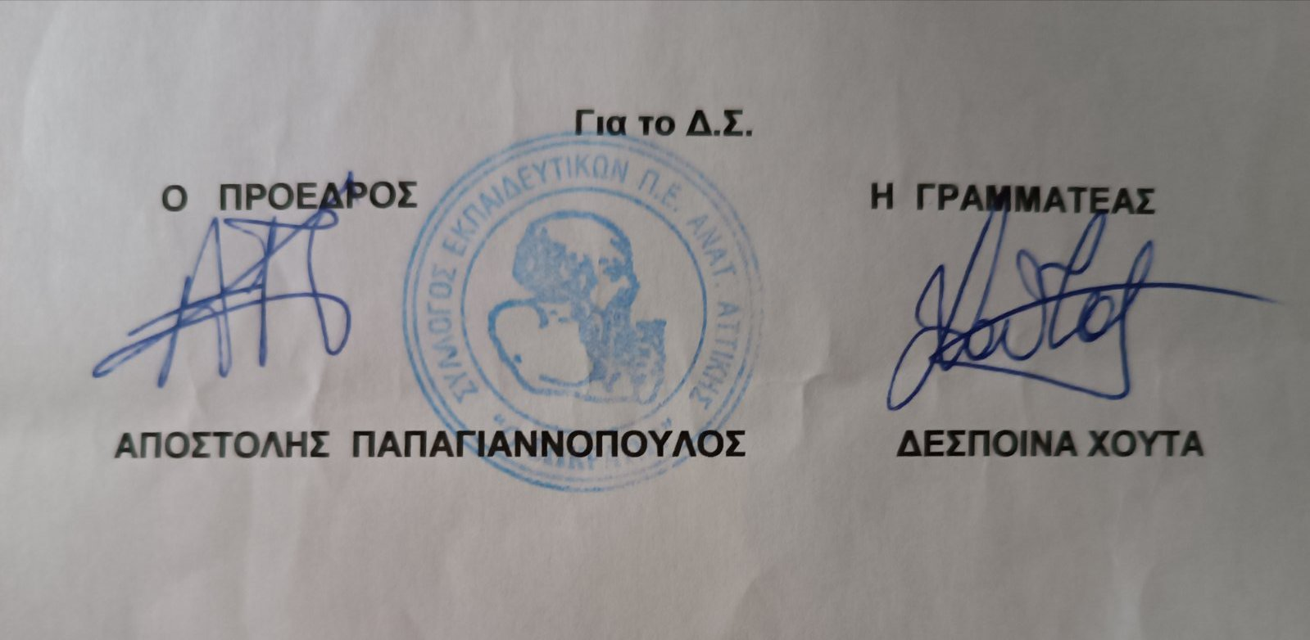Προστασία της λαϊκής κατοικίας! Πλήρης νομοθετική προστασία της πρώτης κατοικίας των λαϊκών νοικοκυριών και απαγόρευση των πλειστηριασμών της πρώτης κατοικίας.

